Несколько интересных фактов о Уильяме Шекспире.
Материал о В. Шекспире для внеклассной и внеурочной деятельности

Шайдурова Валентина Федоровна
Учитель английского языка
ГБОУ «Школа №106»
Санкт-Петербург

2015
Представлен материал для недели английского языка, посвященной творчеству Уильяма Шекспира. Можно использовать для обучающихся в 6-8 классах.
Цель: изучение культуры и знакомство с художественной литературой, расширение кругозора.
Задача: формировать у школьников отношение к иностранному языку как средству межкультурного общения , а также как средству познавательной деятельности через чтение и письменную речь.
Особенность: это дополительныйй материал к презентации «Интересные факты о Шекспире», с которым обучающиеся могут познакомиться во внеурочное время.

Несколько интересных фактов о Уильяме Шекспире
Великий английский поэт и драматург Уильям Шекспир является одним из самых цитируемых авторов. По его произведениям написаны оперы, балеты, ставятся спектакли и снимаются фильмы. Но жизнь этого человека окутана многими тайнами
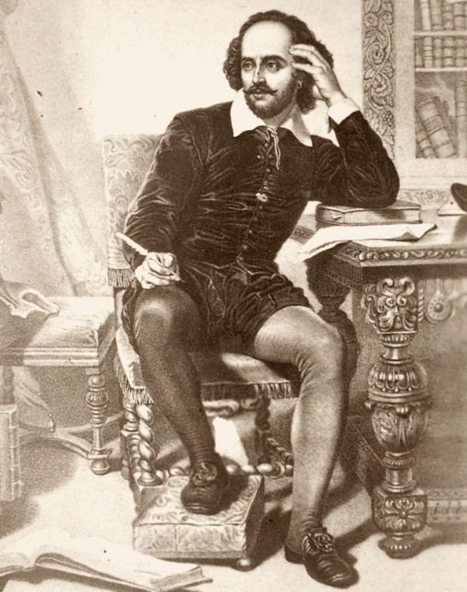

Шекспир как-то сказал: « Я всегда чувствую себя счастливым. Ты знаешь, почему? Потому что я ничего ни от кого не жду. Ожидания всегда боль... Жизнь коротка... Так что люби свою жизнь... Будь счастлив... И улыбайся... Перед тем, как говорить, слушай... Прежде чем писать, думай... Перед тем, как тратить деньги, заработай... Перед тем, как молиться, прощай... Перед тем, как делать больно, почувствуй... Перед тем, как ненавидеть, люби... Перед тем, как умереть, живи!»

- Точная дата рождения Уильяма Шекспира не известна до сегодняшнего дня. Официальной датой его рождения принято считать 23 апреля 1564 года. В этот же день 1616 года гениальный драматург умер.
- 2. Уильям Шекспир обладал идеальной памятью: он превосходно знал не только английскую историю, но и важнейшие процессы в европейских странах, имел осведомленность в античной философии, юриспруденции, разбирался в навигации, тонкостях международной дипломатии, медицины, владел несколькими иностранными языками, среди которых латынь, греческий, французский, итальянский и испанский. Кроме того, драматург хорошо разбирался в политике, музыке и ботанике (исследователи насчитали 63 названия растений в его произведениях).
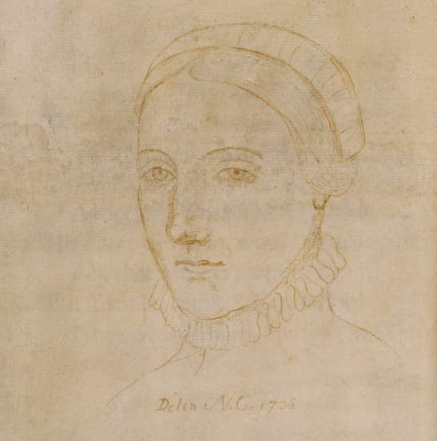
3. Уильям был женат на женщине по имени Энн Хэтэуэй. Их брак состоялся в ноябре 1582 года, когда ему было 18 лет, а ей 26. На протяжении семейной жизни у них было трое совместных детей – две дочери, Сюзанна и Джудит, и сын Хэмнет, умерший в 11-летнем возрасте.

4. Тайной остается вероисповедание Уильяма. Одни исследователи полагают, что он и все члены его семьи были католиками, но во времена Шекспира эта религия была запрещена.

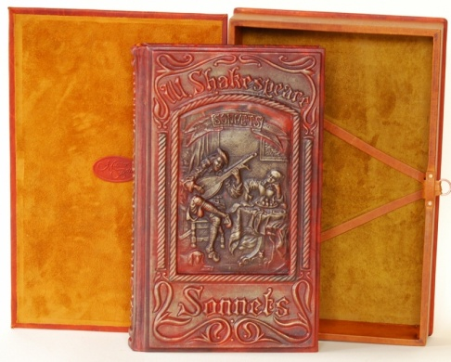

5. Уильям Шекспир оставил потомкам 38 пьес, 4 поэмы, 154 сонета, 3 эпитафии. Всего его произведения переведены на множество языков и оказали значительное влияние на развитие мировой литературы. А язык способствовал формированию современного английского, обогатив его сочными фразеологизмами.

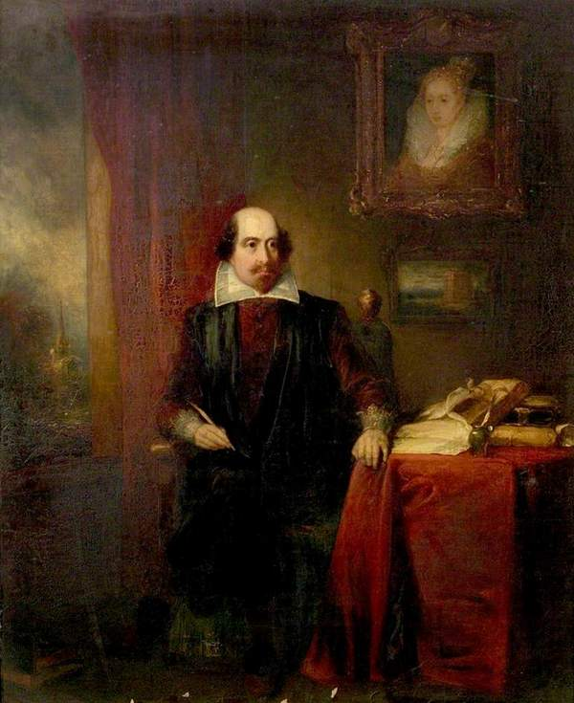6. На театральном поприще Шекспир трудился вначале как сторож, затем был актером и театральным продюсером, заработавшем целое состояние на своей деятельности, позже стал ростовщиком, пивоваром и домовладельцем.

7. Завещание Уильяма Шекспира является единственным рукописным документом автора, сохранившимся до наших дней. Примечательно, что завещание Шекспира, скрупулезно перечисляющее все предметы быта, вплоть до ложек и вилок, не содержит сведений, кому он дарует свое литературное наследие.

Последняя рукопись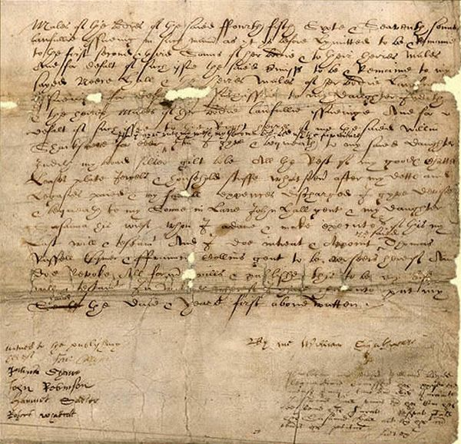

8. Все перечисленные факты породили ряд гипотез, что под именем Шекспира скрывается совершенно иное историческое лицо. В качестве авторов назывался оксфордский граф Эдуард де Вер, переставший публиковаться в 1593-м, в то время как Шекспир заявил о себе в 1594-м. Псевдоним «Шекспир» был выбран неслучайно. На фамильном гербе де Веров изображен рыцарь с копьем в руке, а буквальный перевод Shake-speares – «потрясающий копьем».
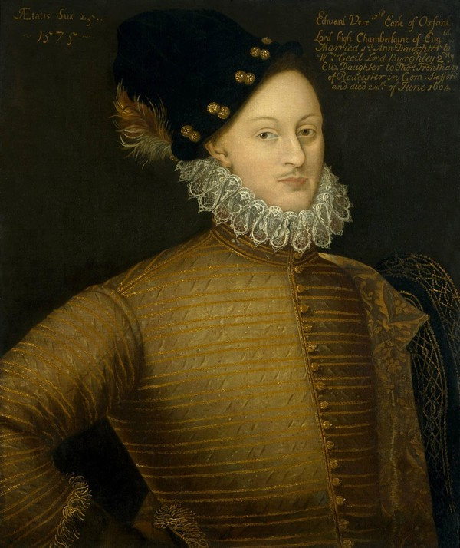

Почти все пьесы Шекспира – яркая пародия на нравы двора, поэтому, прикрывшись псевдонимом, граф мог творить и дальше. Кроме того, Эдуард де Вер не мог публично объявить себя драматургом: в те времена сочинительство было не к лицу для аристократов. Он умер в 1604 году, неизвестно, где его могила, исследователи утверждают, что его произведения продолжали издаваться семьей под псевдонимом до 1616-го (как раз в этот год и умер Шекспир). В 1975 году Британская энциклопедия подтвердила эту гипотезу, заявив: «Эдуард де Вер является самым вероятным претендентом на авторство пьес Шекспира»

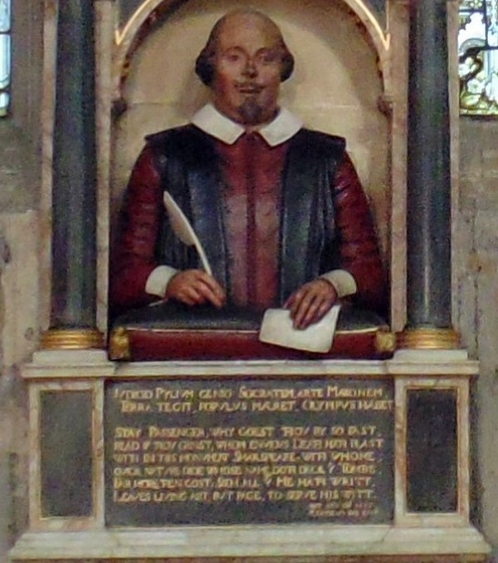

9. Монумент, воздвигнутый Шекспиру в Стратфорде в 1623-м, содержит надпись на латыни: «В суждениях Пилоссец, в гениальности Сократ, в искусстве Марон. Земля покрывает его, народ плачет о нём, Олимп имеет его».

http://lichnosti.net/pset_10043.html

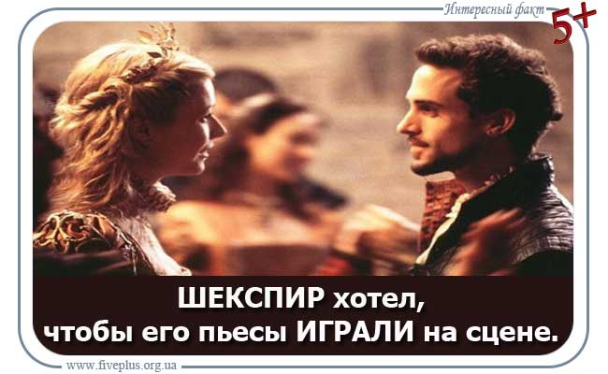
Мы нашли для вас 10 наиболее интересных факта о Шекспире. Возможно, это именно те факты из жизни Шекспира, которые вас больше интересуют. Как вы знаете, Шекспир был английский поэт и драматург, имеет широкую известность, как величайший писатель в англоязычном мире и выдающийся драматург во всём мире. Чтобы узнать больше информации о Шекспире, ниже приведены самые интересные факты о его жизни и творчестве.
1. Один из фактов о Шекспире: после писателей Библии, Шекспир является вторым самым цитируемым автором.
2. Oдин факт о Шекспире говорит о том, что слово «убийство» было придумано именно Шекспиром.
3. Одним из интересных фактов о Шекспире, является тот, что он не учился в университете, хотя он, как известно, был бессмертным поэтом и драматургом в мире, и считается одним из величайших деятелей литературы.
4. Один интересный факт о Шекспире говорит, что его сохранившиеся работы, в том числе соавторство, состоят из около 38 пьес, 154 сонета, две длинные поэмы и ряд других стихотворений.
5. Один из фактов о Шекспире указывает, что его пьесы были переведены на все основные языки жизни и выполняются чаще, чем у любого другого драматурга.
6. Один из фактов о Шекспире говорит, что он написал свою первую пьесу, когда ему было около 25 лет, и начал свою карьеру, работая в качестве актера.
7. Следующий один интересный факт о Шекспире говорит о том, что он никогда не опубликовал ни одной из его пьес. И, хотел, чтобы его пьесы выполнялись на сцене. Шекспир не был заинтересован в том, чтобы его пьесы распечатывали тиражами и читали.
8. Один интересный факт о творчестве Шекспира. Он широко заимствовал информацию из всех возможных источников, которые ранее были ему доступны: пьесы, истории и стихи.
9. Один интересный факт из личной жизни Шекспира сказал, что он женился на Энн (Анна) Хатауэй в возрасте до 18 лет. Вместе у них было трое детей. Его единственная внучка умерла бездетной, и поэтому он не имеет потомков.
10. И, последние интересные факты о Шекспире говорят о том, что никто не знает, когда его фактический день рождения, но он, как полагают, жил до того времени, пока ему не исполнилось 52 года.
Надеемся, что вы нашли эти интересные факты о Шекспире удивительными и полезными!
http://fiveplus.org.ua/fakty-o-znamenitostyax/interesnye-fakty-o-shekspire

Документы, материалы, различные сведения

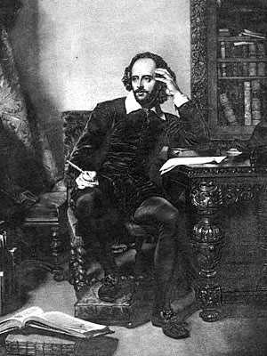
Интересные сведения о Шекспире:
• Шекспир обладал гигантским словарным запасом - от 20 до 25 тысяч слов, современный же англичанин с высшим образованием употребляет не более 4 тысяч слов.
• Шекспир ввел в английский язык около 3200 новых слов - больше, чем его литературные современники вместе взятые.
• Не сохранилось ни одной рукописи Шекспира. Сохранились лишь шесть подписей на официальных документах сделанные его рукой.
• По утверждению Бена Джонсона Шекспир «знал немного по-латыни и еще меньше по-гречески», хотя как показывают его пьесы он хорошо владел иностранными языками - французским, итальянским, греческим и латынью.
• Вся семья Шекспира - отец, мать, жена, дети - были не грамотны. На данный момент нет ни одного сведения о том что сам Шекспир был грамотным.
• Прямой род Шекспира прервался в 1670 году со смертью внучки Элизабет.

Биография и творчество Шекспира:
• Краткая биография - краткая биография Шекспира
• Жизнь и творчество - жизнь и творчество Шекспира
• Завещание Шекспира - в оригинале на английском и в переводе.
• Документальные факты из жизни Шекспира - документально подтвержденные события в жизни Шекспира
• Интересные факты о Шекспире - шекспировед И.Гилилов о Шекспире
• Первое фолио Шекспира - первое издание произведений Шекспира
• Шекспир в мировой литературе - влияние Шекспира на мировую литературу
• Герб Шекспира - краткая история фамильного герба Шекспира
• 46 псалом Библии - загадочный псалом Старого завета английской Библии, в котором присутствует Шекспир

Авторство Шекспира (версии, гипотезы, книги):
• Вопрос об авторстве - история антистратфрордианцев
• Играем в Шекспира - кратко о "Шекспировском вопросе"
• Игра великого ума - гипотеза И.М.Гилилова (Роджер Мэннерс) от А.Липкова
• Марло или Рэтленд? - гипотеза Альфреда Баркова за Кристофера Марло
• О Падуя, Падуя... Разгаданный портрет - портрет Роджера Мэннерса? Шекспира?
• Бэкон, Шекспир и Розенкрейцеры - версия авторства Бэкона
• Игра "Шекспир" - версия авторства Бэкон + Рэтленд (ссылка не работает)
• Кто придумал Шекспира? - Графиня Пембрук + Уильям Пембрук + Филип Монтгомери
• Кто придумал Шекспира? (отзыв) - Альфред Барков о книге
• Шекспириада - версия авторства Лорда Хансдона (ссылка не работает)

Окружение Шекспира:
• Город Стратфорд - история родного города Шекспира
• Театр «Глобус» - главный театр Шекспира
• Дом «Нью-Плейс» - новый дом Шекспира
• Женщины Шекспира - женщины, окружавшие драматурга в реальной жизни.
• Шекспировский театр - почти все о театре времен Шекспира

Книги о Шекспире:
• «Игра об Уильяме Шекспире...» - И.Гилилов. Доказательство рэтлендианской версии авторства Шекспира
• Шекспир - А.Аникст
• Шекспировская энциклопедия - С.Уэллс. Статистические сведения и интересные факты
• Влюбленный Шекспир - Э.Берджес.
• Шекспир. Краткая документальная биография - С.Шенбаум. Биография на основе фактов и документов
• Тайная война и Вильям Шекспир - Е.Черняк.
• Тайна Шекспира - А.Кепель.
• Шекспир. Жизнь и произведения - Г.Брандес. Изучение личности Шекпира по его произведениям
• «Шекспир: Тайная история» - о.Козминиус, о.Мелехций. Фантастическая версия авторства Шекспира

Творчество:
• Проблемы Гамлета - Альфред Баркова о «Гамлете»
• Чума на оба ваши чума! - Проза жизни (Русский Журнал)
• Смуглая леди - рассказ Ю.Домбровского о загадочной леди из сонетов

Приложения:
• Генеалогическое древо Шекспира - генеалогическое древо Уильяма Шекспира XVI-XVII вв.
• Современники Шекспира - поэты и драматурги времен Шекспира
• Короли Англии - генеалогическое древо Английских королей
• Список персонажей из пьес - cписок персонажей из произведений Шекспира
• Справочник терминов - словарик для начинающих изучать Шекспира

http://www.stratford.ru/documents.html

http://www.stratford.ru/quote.html

Цитаты Уильяма Шекспира

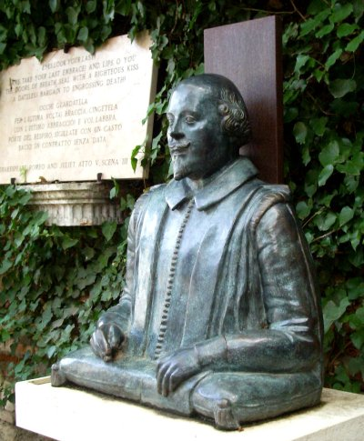
Цитаты Шекспира о любви

Избранные цитаты Шекспира

Цитаты о жизни

Цитаты о дружбе

Цитаты о женщинах

Цитаты с сортировкой по произведениям

А
• А вот похоть оно (вино) и вызывает и отшибает, вызывает желание, но препятствует удовлетворению. Поэтому добрая выпивка, можно сказать, только и делает, что с распутством душой кривит: возбудит и обессилит, разожжет и погасит, раздразнит и обманет, поднимет, а стоять не даст. («Макбет», Привратник)
• А многословие — бренные прикрасы. («Гамлет», Полоний)

Б
• Бедна любовь, если её можно измерить. («Антоний и Клеопатра», Антоний)
• Бедная мудрость частенько бывает рабой богатой глупости.
• Бедное раздавленное насекомое страдает так же, как умирающий гигант.
• Безнравственностью не достигнешь большего, чем правдой.
• Благоразумие — лучшая черта храбрости. («Генрих IV, часть I», Фальстаф)
• Большое горе врачует меньшее.
• Будь верен себе, и тогда столь же верно, как ночь сменяет день, последует за этим верность другим людям. («Гамлет», Полоний)
• Будь со всеми обходителен, но никак не запанибрата. («Гамлет», Полоний)
• Будьте во всем ровны; ибо в самом потоке, в буре и, я бы сказал, в смерче страсти вы должны усвоить и соблюдать меру, которая придавала бы ей мягкость. («Гамлет», Гамлет)
• Быть или не быть - вот в чем вопрос. («Гамлет», Гамлет)

В
• В смирение и кротость перейдет… («Венецианский купец», Лоренцо)
• В страданиях единственный исход — По мере сил не замечать невзгод. («Отелло», Дож)
• В уме нечутком не место шуткам. («Гамлет», Гамлет)
• Ведь знать хорошо человека — знать самого себя. («Гамлет», Гамлет)
• Век вывихнут. («Гамлет», Гамлет)
• Великие в желаниях не властны. («Гамлет»)
• Великие люди гибли часто от рук бездельников.
• Величайшая обида, какую можно причинить честному человеку, — это заподозрить его в нечестном.
• Весь мир - театр, в нём женщины, мужчины - все актеры. («Как вам это понравится», Жак)
• Вечное наслаждение равносильно вечному лишению.
• Видеть и чувствовать - это быть, размышлять, это жить.
• Внешняя красота еще драгоценнее, когда прикрывает внутреннюю. Книга, золотые застежки которой замыкают золотое содержание, приобретает особенное уважение. («Ромео и Джульетта», Капулетти)
• Восхваление утраченного порождает драгоценные воспоминания.
• Время идет для разных лиц различно. («Как вам это понравится», Розалинда)
• Время обнаруживает, что прячут складки коварства. («Король Лир», Корделия)
• Время — мать и кормилица всего хорошего. («Два веронца», Протей)
• Все влюбленные клянутся исполнить больше, чем могут и не исполняют даже возможного. («Троил и Крессида», Крессида)
• Всякое препятствие любви только усиливает ее.

Г
• Где мало слов, там вес они имеют.
• Где слабеет дружба, там усиливается церемонная вежливость. («Юлий Цезарь», Брут)
• Глупость и мудрость с такой же легкостью схватываются, как и заразные болезни. Поэтому выбирай себе товарищей.
• Гнусному и доброта и мудрость кажутся гнусными; грязи — только грязь по вкусу.
• Говорят, Юпитер пренебрегает клятвами любви. («Ромео и Джульетта», Джульетта)
• Горе налегает сильнее, если заметит, что ему поддаются.
• Горькая разлука делает бедных любовников решительно немыми.
• Гремит лишь то, что пусто изнутри. («Король Лир», Кент)
• Грехи других судить Вы так усердно рветесь, начните со своих и до чужих не доберетесь. («Генрих VI, часть II», Король Генрих VI)

Д
• Да, род один, но разная порода. («Гамлет», Гамлет)
• Даже клятвы любящих стоят не дороже клятвы трактирщиков. Обе скрепляют фальшивые счета. («Как вам это понравится», Селия)
• Добродетель отважна, и добро никогда не испытывает страха. («Мера за меру», Герцог)
• Доброе желание извиняет и плохое исполнение. («Антоний и Клеопатра», Клеопатра)
• Доброта в женщине, а не соблазнительные взоры завоюют мою любовь.
• Другу следовало бы переносить недостатки друга.
• Дурак думает, что он умен; умный же знает, что глуп он. («Как вам это понравится», Оселок)

Е
• Еретик - не тот, кто горит на костре, а тот, кто зажигает костёр. («Зимняя сказка», Паулина)
• Если бы все те, у кого строптивые жёны, дошли до отчаяния, то десятая часть человечества повесилась бы.
• Если бы не было разума, нас заездила бы чувственность. На то и ум, чтобы обуздывать ее нелепости.
• Если бы острое слово оставляло следы, мы бы все ходили перепачканные. («Много шума из ничего», Бенедикт)
• Есть ли что нибудь чудовищнее неблагодарного человека?
• Есть многое на свете, друг Горацио, что и не снилось нашим мудрецам. («Гамлет»)
• Есть у природы и мука, и мякина, и гнусное, и прелестное. («Цимбелин», Беларий)

Ж
• Желание — отец мысли. («Генрих IV, часть II», Король Генрих)
• Жизнь человеческая - это ткань из хороших и дурных ниток.
• Жить только для себя — есть злоупотребление.

З
• Здоровье дороже золота. («Генрих IV, часть II», Куикли)
• Земля, природы мать, - её же и могила: Что породила, то и схоронила. («Ромео и Джульетта», Брат Лоренцо)

И
• И величайшие клятвы — солома, когда горит огонь в крови. («Буря», Просперо)
• И сама добродетель не избегает царапин клеветы. («Гамлет», Лаэрт)
• И ты, Брут? («Юлий Цезарь», Юлий Цезарь)
• И хорошему человеку несчастливится иногда.
• Из всех низких чувств страх — самое низкое. («Генрих VI, часть I», Жанна д'Арк)
• Излишняя забота — такое же проклятье стариков, как беззаботность — горе молодежи.
• Излишняя торопливость, точно так же как и медлительность, ведет к печальному концу.
• Иногда мы и в самой потере находим утешение, а иногда и самое приобретение горько оплакиваем.
• Интрига составляет силу слабых. Даже у дурака хватает всегда ума, чтобы вредить.
• Истина любит действовать открыто. («Генрих VIII», Королева Екатерина)
• Истинная любовь не может говорить, потому что истинное чувство выражается скорее делом, чем словами.
• Истинная честность живет часто, как жемчужина в грязной устричной раковине.

К
• Как далеко простираются лучи крохотной свечки! Так же сияет и доброе дело в мире ненастья. («Венецианский купец», Порция)
• Как часто нас спасала слепота, где дальновидность только подводила. («Гамлет»)
• Какая странная судьба, что мы всего более грешим именно тогда, когда слишком благодетельствуем другим.
• Каменные ограды остановить любовь не могут. («Ромео и Джульетта», Ромео)
• Когда дружба начинает слабеть и охлаждаться — она всегда прибегает к усиленной вежливости. («Юлий Цезарь», Брут)
• Когда ум и страсть спорят в нежном теле — из десяти в девяти случаях страсть непременно превозможет.
• Кому не хватает решительной воли — не хватает ума.
• Кто любит, чтобы ему льстили, — стоит льстеца. («Тимон Афинский», Апемант)

Л
• Легкое сердце живет долго.
• Лживое лицо скроет все, что задумало коварное сердце. («Макбет», Макбет)
• Люби всех, доверяй избранным, не делай зла никому. («Конец - делу венец», Графиня)
• Любимая работа поднимает рано, и мы с радостью принимаемся за нее.
• Любовь бежит от тех, кто гонится за нею, а тем, кто прочь бежит, кидается на шею. («Виндзорские проказницы», Форд)
• Любовь всесильна: нет на земле ни горя — выше кары ее, ни счастья — выше наслаждения служить ей.
• Любовь придает благородство даже и тем, которым природа отказала в нем.
• Любовь смотрит не глазами, а сердцем; поэтому слепым и изображают крылатого Купидона. («Сон в летнюю ночь», Елена)
• Люди — хозяева своей судьбы.

М
• Маленькие люди становятся великими, когда великие переводятся.
• Молилась ли ты на ночь, Дездемона? («Отелло», Отелло)
• Молодости свойственно грешить поспешностью. («Гамлет», Полоний)
• Моя честь — это моя жизнь; обе растут из одного корня. Отнимите у меня честь — и моей жизни придет конец.
• Мужчины смахивают на апрель, когда ухаживают, и на декабрь, когда уже женаты. («Как вам это понравится», Розалинда)
• Музыка глушит печаль.
• Музыка ужасна, когда ни такта в ней, ни меры нет.
• Мы дни за днями шепчем: «Завтра, завтра» Так тихими шагами жизнь ползет К последней недописанной странице. («Макбет», Макбет)
• Мы знаем, что мы такое, но не знаем, чем можем быть. («Гамлет», Офелия)
• Мы молимся о милосердии, и эта молитва должна научить нас с почтением относиться к милосердным поступкам. («Венецианский купец», Порция)

Н
• Надежда на наслаждение почти так же приятна, как и самое наслаждение.
• Надежда на радость немного меньше, чем сбывшееся удовольствие.
• Надежда — посох любви: отправляйся, вооружившись им против внушений отчаяния. («Два веронца», Протей)
• Напрасно думать, будто резкий тон есть признак прямодушия и силы.
• Нас зажигает небо, как мы - факел, - светить другим; ведь если добродетель не излучать, то это все равно, что не иметь ее. («Мера за меру», Герцог)
• Наша личность — это сад, а наша воля — его садовник. («Отелло», Яго)
• Наши сомнения - это наши предатели. Они заставляют нас терять то, что мы возможно могли бы выиграть, если бы не боялись попробовать. («Мера за меру», Люцио)
• Не вдавайтесь и в извинениях в такие же крайности, как в оскорблениях.
• Не вечная ли это насмешка любви, что женщина не может любить того, кто любит её?
• Не давай языка необдуманным мыслям и никакой необдуманной мысли не приводи в исполнение. («Гамлет», Полоний)
• Не знает юность совести упрёков. («Сонеты»)
• Не любит тот, кто про любовь всем трубит.
• Не скреплена дружба умом — легко расторгает ее и глупость.
• Не хватайся за колесо, когда оно вниз катится: шею сломишь понапрасну. Вот если оно вверх идет, держись за него: сам наверху будешь. («Король Лир», Шут)
• Немые бриллианты часто действуют на женский ум сильнее всякого красноречия.
• Неприкрашенный человек — и есть именно это бедное, голое двуногое животное, и больше ничего. («Король Лир», Король Лир)
• Нет повести печальнее на свете, чем повесть о Ромео и Джульетте («Ромео и Джульетта», Эскал)
• Ни в чем я не нахожу такого счастья, как в душе, хранящей память о моих добрых друзьях. («Ричард II», Болингброк)
• Ни один порок не настолько прост, чтобы не принимать с внешней стороны вид добродетели. («Венецианский купец», Бассанио)
• Никогда не найдёшь женщины без готового ответа, разве что она окажется без языка. («Как вам это понравится», Розалинда)
• Ничто не бывает постоянно одинаково хорошим, потому что и хорошее, делаясь чересчур уж полнокровным, умрет от своего же переизбытка.
• Ничто не ободряет так порока, как излишняя снисходительность.
• Новые почести походят на новые платья: их надо поносить для того, чтоб они хорошо сидели. («Макбет», Макбет)

О
• О женщины, вам имя — вероломство! («Гамлет», Гамлет)
• О том, что утрачено и утрачено невозвратимо, горевать бесполезно.
• О, бедный Йорик! Я знал его, Горацио! («Гамлет», Гамлет)
• О, что за гордый ум сражён! («Гамлет», Офелия)
• О, чтоб тебя! Убыток за убытком! («Венецианский купец», Шейлок)
• Обманывание в довольстве — преступнее лганья от нужды, и лживость в королях гаже, чем в нищих.
• Общая участь всех хвастунов: рано ли, поздно ли, а все таки непременно попадешь впросак. («Конец - делу венец», Пароль)
• Оденьте преступление в золото - и крепкое копьё правосудия переломится, не поранив; оденьте в рубище - его пронзит и соломинка пигмея. («Король Лир», Король Лир)
• Одним взглядом можно убить любовь, одним же взглядом можно воскресить её. («Венера и Адонис»)
• Одно из прекраснейших утешений, которые предлагает нам жизнь, — то, что человек не может искренне пытаться помочь другому, не помогая самому себе.
• Опасна власть, когда с ней совесть в ссоре. («Юлий Цезарь», Брут)
• Опасней и вредней укрыть любовь, чем объявить о ней. («Гамлет», Полоний)
• Опытность приобретается только деятельностью, совершенствуется временем.
• Отрицание своего дарования — всегда ручательство таланта.

П
• Подгнило что-то в Датском королевстве. («Гамлет», Марцелл)
• Подозрение всегда живет в душе преступной: каждый куст кажется вору сыщиком. («Генрих VI, часть III», Глостер)
• Подтверждение истины никогда не излишне, даже и тогда, когда спит всякое сомнение.
• При южном ветре я еще отличу сокола от цапли. («Гамлет», Гамлет)
• Природа всегда возьмёт своё. («Гамлет», Лаэрт)
• Природа и животных научает знать друзей своих.
• Пусть порицают тебя за молчание - не бранили бы только за говорливость.
• Путем зла не доходят до добра.

Р
• Работа, которую мы делаем охотно, исцеляет боли.
• Разбойник требует: кошелёк или жизнь. Врач отнимает и кошелёк и жизнь.
• Разумный глупец лучше глупого мудреца.
• Ребячество — плакать от боязни того, что неизбежно.
• Ревнивцы не нуждаются в поводе: они часто ревнуют совсем не по поводу, а потому, что ревнивы. («Отелло», Эмилия)
• Ревность — чудовище, само себя и зачинающее, и рождающее. («Отелло», Эмилия)
• Роза пахнет розой, хоть розой назови её, хоть нет. («Ромео и Джульетта», Джульетта)
• Рыбы в море поступают как люди на земле: большие поедают малых. («Перикл», 1-й рыбак)

С
• Самое лучшее — прямо и просто сказанное слово.
• Самолюбие не так заслуживает осуждения, как недостаток самоуважения.
• Самопочитание никогда не бывает столь мерзостно, как самоунижение.
• Сколько благородства, а все таки бездельник!
• Скупость льнет к старости; любовь — к молодости.
• Следуй голосу ума, а не гнева.
• Слова - всегда слова. («Отелло», Брабанцио)
• Слова любви немеют при разлуке.
• Слова одних скрывают слова других. (Уильям Шекспир)
• Слова — ветер, а бранные слова — сквозняк, который вреден. («Много шума из ничего», Беатриче)
• Совет друга — лучшая опора против врагов.
• Сомнения — предатели: заставляя бояться попытки, они лишают нас и того добра, которое часто мы могли бы приобрести.
• Страх — всегдашний спутник неправды.
• Сущность закона - человеколюбие.
• Счастлив тот, кто, слыша хулу себе, может ею воспользоваться для исправления.
• Счастья целиком без примеси страданий не бывает.

Т
• Только настоящий друг может терпеть слабости своего друга. («Юлий Цезарь», Кассий)
• Торжествовать над смертью покорённой. («Сонеты»)
• Труд, который нам приятен, излечивает горе.
• Трудно запугать сердце, ничем не запятнанное.
• Трус умирает при каждой опасности, грозящей ему, храброго же смерть настигает только раз.

У
• У влюбленных обыкновенно часы бегут вперед. («Венецианский купец», Грациано)
• У любви совсем нет глаз. («Два веронца», Турио)
• Увлекшись ревнивой подозрительностью, можно оскорбить и совершенно невинного человека.
• Упорство во зле не уничтожает зла, а только увеличивает его.
• Успех остроты зависит от уха слушателя, но не от языка, сказавшего её.

Ф
• Философия — сладкое молоко в несчастьи. («Ромео и Джульетта», Брат Лоренцо)

Х
• Хороша любовь искомая, ещё лучше - рождающаяся без исканий.
• Хорошие ноги рано или поздно станут спотыкаться; гордая спина согнется; черная борода поседеет; кудрявая голова облысеет; прекрасное лицо покроется морщинами; глубокий взор потускнеет; но доброе сердце подобно солнцу и луне; и даже скорее солнцу, чем луне; ибо оно сияет ярким светом, никогда не изменяется и всегда следует верным путем. («Генрих V», Король Генрих)
• Хочешь достигнуть цели своего стремления — спрашивай вежливее о дороге, с которой сбился. («Кориолан», Сициний)

Ч
• Человек - это животное стремящееся возвыситься до бога, и большинство наших бед - неизбежный побочный эффект направленных на то усилий.
• Чем горше прошлое, тем сладостнее настоящее. («Конец - делу венец», Король)
• Чем меньше слов, тем больше будет чувства. («Сон в летнюю ночь», Тезей)
• Чем страсть сильнее, тем печальнее бывает у неё конец.
• Честь девушки — все ее богатство, оно дороже всякого наследства. («Конец - делу венец», Марианна)
• Что человек, когда он занят только сном и едой? Животное, не больше. («Гамлет», Гамлет)
• Чтобы оценить чьё-нибудь качество, надо иметь некоторую долю этого качества и в самом себе.
• Чума на оба ваших дома. («Ромео и Джульетта», Меркуцио)

Я
• Я жить устал, я жизнью этой сыт и зол на то, что свет еще стоит. («Макбет», Макбет)
• Я никогда не пожалею о том, что совершил доброе дело.
• Ярость — всегда плохая охрана.

Избранные цитаты Шекспира

Все цитаты

Цитаты Шекспира о любви

Цитаты о жизни

Цитаты о дружбе

Цитаты о женщинах

Цитаты с сортировкой по произведениям

• Бедна любовь, если её можно измерить. («Антоний и Клеопатра», Антоний)
• Бедная мудрость частенько бывает рабой богатой глупости.
• Большое горе врачует меньшее.
• Быть или не быть - вот в чем вопрос. («Гамлет», Гамлет)
• Великие люди гибли часто от рук бездельников.
• Весь мир - театр, в нём женщины, мужчины - все актеры. («Как вам это понравится», Жак)
• Все влюбленные клянутся исполнить больше, чем могут и не исполняют даже возможного. («Троил и Крессида», Крессида)
• Где мало слов, там вес они имеют.
• Есть многое на свете, друг Горацио, что и не снилось нашим мудрецам. («Гамлет»)
• Желание — отец мысли. («Генрих IV, часть II», Король Генрих)
• Жизнь человеческая - это ткань из хороших и дурных ниток.
• Здоровье дороже золота. («Генрих IV, часть II», Куикли)
• Земля, природы мать, - её же и могила: Что породила, то и схоронила. («Ромео и Джульетта», Брат Лоренцо)
• И ты, Брут? («Юлий Цезарь», Юлий Цезарь)
• Каменные ограды остановить любовь не могут. («Ромео и Джульетта», Ромео)
• Кто любит, чтобы ему льстили, — стоит льстеца. («Тимон Афинский», Апемант)
• Лживое лицо скроет все, что задумало коварное сердце. («Макбет», Макбет)
• Любовь бежит от тех, кто гонится за нею, а тем, кто прочь бежит, кидается на шею. («Виндзорские проказницы», Форд)
• Люди — хозяева своей судьбы.
• Маленькие люди становятся великими, когда великие переводятся.
• Молилась ли ты на ночь, Дездемона? («Отелло», Отелло)
• Музыка ужасна, когда ни такта в ней, ни меры нет.
• Надежда — посох любви: отправляйся, вооружившись им против внушений отчаяния. («Два веронца», Протей)
• Не вечная ли это насмешка любви, что женщина не может любить того, кто любит её?
• Не знает юность совести упрёков. («Сонеты»)
• Не любит тот, кто про любовь всем трубит.
• Немые бриллианты часто действуют на женский ум сильнее всякого красноречия.
• Нет повести печальнее на свете, чем повесть о Ромео и Джульетте («Ромео и Джульетта», Эскал)
• Никогда не найдёшь женщины без готового ответа, разве что она окажется без языка. («Как вам это понравится», Розалинда)
• О женщины, вам имя — вероломство! («Гамлет», Гамлет)
• О, бедный Йорик! Я знал его, Горацио! («Гамлет», Гамлет)
• О, что за гордый ум сражён! («Гамлет», Офелия)
• О, чтоб тебя! Убыток за убытком! («Венецианский купец», Шейлок)
• Одним взглядом можно убить любовь, одним же взглядом можно воскресить её. («Венера и Адонис»)
• Опасней и вредней укрыть любовь, чем объявить о ней. («Гамлет», Полоний)
• Подгнило что-то в Датском королевстве. («Гамлет», Марцелл)
• Природа всегда возьмёт своё. («Гамлет», Лаэрт)
• Путем зла не доходят до добра.
• Роза пахнет розой, хоть розой назови её, хоть нет. («Ромео и Джульетта», Джульетта)
• Слова - всегда слова. («Отелло», Брабанцио)
• Слова любви немеют при разлуке.
• Торжествовать над смертью покорённой. («Сонеты»)
• У влюбленных обыкновенно часы бегут вперед. («Венецианский купец», Грациано)
• У любви совсем нет глаз. («Два веронца», Турио)
• Чем меньше слов, тем больше будет чувства. («Сон в летнюю ночь», Тезей)
• Чума на оба ваших дома. («Ромео и Джульетта», Меркуцио)

Цитаты Шекспира о любви

Все цитаты

Избранные цитаты Шекспира

Цитаты о жизни

Цитаты о дружбе

Цитаты о женщинах

Цитаты с сортировкой по произведениям

• Бедна любовь, если её можно измерить. («Антоний и Клеопатра», Антоний)
• Все влюбленные клянутся исполнить больше, чем могут и не исполняют даже возможного. («Троил и Крессида», Крессида)
• Всякое препятствие любви только усиливает ее.
• Горькая разлука делает бедных любовников решительно немыми.
• Даже клятвы любящих стоят не дороже клятвы трактирщиков. Обе скрепляют фальшивые счета. («Как вам это понравится», Селия)
• Доброта в женщине, а не соблазнительные взоры завоюют мою любовь.
• Истинная любовь не может говорить, потому что истинное чувство выражается скорее делом, чем словами.
• Каменные ограды остановить любовь не могут. («Ромео и Джульетта», Ромео)
• Любовь бежит от тех, кто гонится за нею, а тем, кто прочь бежит, кидается на шею. («Виндзорские проказницы», Форд)
• Любовь всесильна: нет на земле ни горя — выше кары ее, ни счастья — выше наслаждения служить ей.
• Любовь придает благородство даже и тем, которым природа отказала в нем.
• Любовь смотрит не глазами, а сердцем; поэтому слепым и изображают крылатого Купидона. («Сон в летнюю ночь», Елена)
• Не вечная ли это насмешка любви, что женщина не может любить того, кто любит её?
• Не любит тот, кто про любовь всем трубит.
• Одним взглядом можно убить любовь, одним же взглядом можно воскресить её. («Венера и Адонис»)
• Опасней и вредней укрыть любовь, чем объявить о ней. («Гамлет», Полоний)
• Скупость льнет к старости; любовь — к молодости.
• Слова любви немеют при разлуке.
• У влюбленных обыкновенно часы бегут вперед. («Венецианский купец», Грациано)
• У любви совсем нет глаз. («Два веронца», Турио)
• Хороша любовь искомая, ещё лучше - рождающаяся без исканий.

Цитаты Шекспира о жизни

Все цитаты

Цитаты Шекспира о любви

Избранные цитаты Шекспира

Цитаты о дружбе

Цитаты о женщинах

Цитаты с сортировкой по произведениям

• Видеть и чувствовать - это быть, размышлять, это жить.
• Жизнь человеческая - это ткань из хороших и дурных ниток.
• Жить только для себя — есть злоупотребление.
• Моя честь — это моя жизнь; обе растут из одного корня. Отнимите у меня честь — и моей жизни придет конец.
• Одно из прекраснейших утешений, которые предлагает нам жизнь, — то, что человек не может искренне пытаться помочь другому, не помогая самому себе.
• Разбойник требует: кошелёк или жизнь. Врач отнимает и кошелёк и жизнь.

• Доброта в женщине, а не соблазнительные взоры завоюют мою любовь.
• Не вечная ли это насмешка любви, что женщина не может любить того, кто любит её?
• Немые бриллианты часто действуют на женский ум сильнее всякого красноречия.
• Никогда не найдёшь женщины без готового ответа, разве что она окажется без языка. («Как вам это понравится», Розалинда)
• О женщины, вам имя — вероломство! («Гамлет», Гамлет)
• Честь девушки — все ее богатство, оно дороже всякого наследства. («Конец - делу венец», Марианна)

Цитаты Уильяма Шекспира

Все цитаты

Цитаты Шекспира о любви

Избранные цитаты Шекспира

Цитаты о жизни

Цитаты о дружбе

Цитаты о женщинах

Цитаты из пьесы «Антоний и Клеопатра»
• Бедна любовь, если её можно измерить. (Антоний)
• Доброе желание извиняет и плохое исполнение. (Клеопатра)

Цитаты из пьесы «Буря»
• И величайшие клятвы — солома, когда горит огонь в крови. (Просперо)

Цитаты из пьесы «Венера и Адонис»
• Одним взглядом можно убить любовь, одним же взглядом можно воскресить её.

Цитаты из пьесы «Венецианский купец»
• В смирение и кротость перейдет… (Лоренцо)
• Как далеко простираются лучи крохотной свечки! Так же сияет и доброе дело в мире ненастья. (Порция)
• Мы молимся о милосердии, и эта молитва должна научить нас с почтением относиться к милосердным поступкам. (Порция)
• Ни один порок не настолько прост, чтобы не принимать с внешней стороны вид добродетели. (Бассанио)
• О, чтоб тебя! Убыток за убытком! (Шейлок)
• У влюбленных обыкновенно часы бегут вперед. (Грациано)

Цитаты из пьесы «Виндзорские проказницы»
• Любовь бежит от тех, кто гонится за нею, а тем, кто прочь бежит, кидается на шею. (Форд)

Цитаты из пьесы «Гамлет»
• А многословие — бренные прикрасы. (Полоний)
• Будь верен себе, и тогда столь же верно, как ночь сменяет день, последует за этим верность другим людям. (Полоний)
• Будь со всеми обходителен, но никак не запанибрата. (Полоний)
• Будьте во всем ровны; ибо в самом потоке, в буре и, я бы сказал, в смерче страсти вы должны усвоить и соблюдать меру, которая придавала бы ей мягкость. (Гамлет)
• Быть или не быть - вот в чем вопрос. (Гамлет)
• В уме нечутком не место шуткам. (Гамлет)
• Ведь знать хорошо человека — знать самого себя. (Гамлет)
• Век вывихнут. (Гамлет)
• Великие в желаниях не властны.
• Да, род один, но разная порода. (Гамлет)
• Есть многое на свете, друг Горацио, что и не снилось нашим мудрецам.
• И сама добродетель не избегает царапин клеветы. (Лаэрт)
• Как часто нас спасала слепота, где дальновидность только подводила.
• Молодости свойственно грешить поспешностью. (Полоний)
• Мы знаем, что мы такое, но не знаем, чем можем быть. (Офелия)
• Не давай языка необдуманным мыслям и никакой необдуманной мысли не приводи в исполнение. (Полоний)
• О женщины, вам имя — вероломство! (Гамлет)
• О, бедный Йорик! Я знал его, Горацио! (Гамлет)
• О, что за гордый ум сражён! (Офелия)
• Опасней и вредней укрыть любовь, чем объявить о ней. (Полоний)
• Подгнило что-то в Датском королевстве. (Марцелл)
• При южном ветре я еще отличу сокола от цапли. (Гамлет)
• Природа всегда возьмёт своё. (Лаэрт)
• Что человек, когда он занят только сном и едой? Животное, не больше. (Гамлет)

Цитаты из пьесы «Генрих IV, часть I»
• Благоразумие — лучшая черта храбрости. (Фальстаф)

Цитаты из пьесы «Генрих IV, часть II»
• Желание — отец мысли. (Король Генрих)
• Здоровье дороже золота. (Куикли)

Цитаты из пьесы «Генрих V»
• Хорошие ноги рано или поздно станут спотыкаться; гордая спина согнется; черная борода поседеет; кудрявая голова облысеет; прекрасное лицо покроется морщинами; глубокий взор потускнеет; но доброе сердце подобно солнцу и луне; и даже скорее солнцу, чем луне; ибо оно сияет ярким светом, никогда не изменяется и всегда следует верным путем. (Король Генрих)

Цитаты из пьесы «Генрих VI, часть I»
• Из всех низких чувств страх — самое низкое. (Жанна д'Арк)

Цитаты из пьесы «Генрих VI, часть II»
• Грехи других судить Вы так усердно рветесь, начните со своих и до чужих не доберетесь. (Король Генрих VI)

Цитаты из пьесы «Генрих VI, часть III»
• Подозрение всегда живет в душе преступной: каждый куст кажется вору сыщиком. (Глостер)

Цитаты из пьесы «Генрих VIII»
• Истина любит действовать открыто. (Королева Екатерина)

Цитаты из пьесы «Два веронца»
• Время — мать и кормилица всего хорошего. (Протей)
• Надежда — посох любви: отправляйся, вооружившись им против внушений отчаяния. (Протей)
• У любви совсем нет глаз. (Турио)

Цитаты из пьесы «Зимняя сказка»
• Еретик - не тот, кто горит на костре, а тот, кто зажигает костёр. (Паулина)

Цитаты из пьесы «Как вам это понравится»
• Весь мир - театр, в нём женщины, мужчины - все актеры. (Жак)
• Время идет для разных лиц различно. (Розалинда)
• Даже клятвы любящих стоят не дороже клятвы трактирщиков. Обе скрепляют фальшивые счета. (Селия)
• Дурак думает, что он умен; умный же знает, что глуп он. (Оселок)
• Мужчины смахивают на апрель, когда ухаживают, и на декабрь, когда уже женаты. (Розалинда)
• Никогда не найдёшь женщины без готового ответа, разве что она окажется без языка. (Розалинда)

Цитаты из пьесы «Конец - делу венец»
• Люби всех, доверяй избранным, не делай зла никому. (Графиня)
• Общая участь всех хвастунов: рано ли, поздно ли, а все таки непременно попадешь впросак. (Пароль)
• Чем горше прошлое, тем сладостнее настоящее. (Король)
• Честь девушки — все ее богатство, оно дороже всякого наследства. (Марианна)

Цитаты из пьесы «Кориолан»
• Хочешь достигнуть цели своего стремления — спрашивай вежливее о дороге, с которой сбился. (Сициний)

Цитаты из пьесы «Король Лир»
• Время обнаруживает, что прячут складки коварства. (Корделия)
• Гремит лишь то, что пусто изнутри. (Кент)
• Не хватайся за колесо, когда оно вниз катится: шею сломишь понапрасну. Вот если оно вверх идет, держись за него: сам наверху будешь. (Шут)
• Неприкрашенный человек — и есть именно это бедное, голое двуногое животное, и больше ничего. (Король Лир)
• Оденьте преступление в золото - и крепкое копьё правосудия переломится, не поранив; оденьте в рубище - его пронзит и соломинка пигмея. (Король Лир)

Цитаты из пьесы «Макбет»
• А вот похоть оно (вино) и вызывает и отшибает, вызывает желание, но препятствует удовлетворению. Поэтому добрая выпивка, можно сказать, только и делает, что с распутством душой кривит: возбудит и обессилит, разожжет и погасит, раздразнит и обманет, поднимет, а стоять не даст. (Привратник)
• Лживое лицо скроет все, что задумало коварное сердце. (Макбет)
• Мы дни за днями шепчем: «Завтра, завтра» Так тихими шагами жизнь ползет К последней недописанной странице. (Макбет)
• Новые почести походят на новые платья: их надо поносить для того, чтоб они хорошо сидели. (Макбет)
• Я жить устал, я жизнью этой сыт и зол на то, что свет еще стоит. (Макбет)

Цитаты из пьесы «Мера за меру»
• Добродетель отважна, и добро никогда не испытывает страха. (Герцог)
• Нас зажигает небо, как мы - факел, - светить другим; ведь если добродетель не излучать, то это все равно, что не иметь ее. (Герцог)
• Наши сомнения - это наши предатели. Они заставляют нас терять то, что мы возможно могли бы выиграть, если бы не боялись попробовать. (Люцио)

Цитаты из пьесы «Много шума из ничего»
• Если бы острое слово оставляло следы, мы бы все ходили перепачканные. (Бенедикт)
• Слова — ветер, а бранные слова — сквозняк, который вреден. (Беатриче)

Цитаты из пьесы «Отелло»
• В страданиях единственный исход — По мере сил не замечать невзгод. (Дож)
• Молилась ли ты на ночь, Дездемона? (Отелло)
• Наша личность — это сад, а наша воля — его садовник. (Яго)
• Ревнивцы не нуждаются в поводе: они часто ревнуют совсем не по поводу, а потому, что ревнивы. (Эмилия)
• Ревность — чудовище, само себя и зачинающее, и рождающее. (Эмилия)
• Слова - всегда слова. (Брабанцио)

Цитаты из пьесы «Перикл»
• Рыбы в море поступают как люди на земле: большие поедают малых. (1-й рыбак)

Цитаты из пьесы «Ричард II»
• Ни в чем я не нахожу такого счастья, как в душе, хранящей память о моих добрых друзьях. (Болингброк)

Цитаты из пьесы «Ромео и Джульетта»
• Внешняя красота еще драгоценнее, когда прикрывает внутреннюю. Книга, золотые застежки которой замыкают золотое содержание, приобретает особенное уважение. (Капулетти)
• Говорят, Юпитер пренебрегает клятвами любви. (Джульетта)
• Земля, природы мать, - её же и могила: Что породила, то и схоронила. (Брат Лоренцо)
• Каменные ограды остановить любовь не могут. (Ромео)
• Нет повести печальнее на свете, чем повесть о Ромео и Джульетте (Эскал)
• Роза пахнет розой, хоть розой назови её, хоть нет. (Джульетта)
• Философия — сладкое молоко в несчастьи. (Брат Лоренцо)
• Чума на оба ваших дома. (Меркуцио)

Цитаты из пьесы «Сон в летнюю ночь»
• Любовь смотрит не глазами, а сердцем; поэтому слепым и изображают крылатого Купидона. (Елена)
• Чем меньше слов, тем больше будет чувства. (Тезей)

Цитаты из пьесы «Сонеты»
• Не знает юность совести упрёков.
• Торжествовать над смертью покорённой.

Цитаты из пьесы «Тимон Афинский»
• Кто любит, чтобы ему льстили, — стоит льстеца. (Апемант)

Цитаты из пьесы «Троил и Крессида»
• Все влюбленные клянутся исполнить больше, чем могут и не исполняют даже возможного. (Крессида)

Цитаты из пьесы «Цимбелин»
• Есть у природы и мука, и мякина, и гнусное, и прелестное. (Беларий)

Цитаты из пьесы «Юлий Цезарь»
• Где слабеет дружба, там усиливается церемонная вежливость. (Брут)
• И ты, Брут? (Юлий Цезарь)
• Когда дружба начинает слабеть и охлаждаться — она всегда прибегает к усиленной вежливости. (Брут)
• Опасна власть, когда с ней совесть в ссоре. (Брут)
• Только настоящий друг может терпеть слабости своего друга. (Кассий)

http://www.stratford.ru/quotes.php?sort_by=work

Сонеты Шекспира (1-154)
Стихи Шекспира о любви, жизни

Биография Вильяма Шекспира
Английский поэт и драматург Вильям Шекспир (William Shakespear) – одна из самых загадочных и самых гениальных личностей в мировой литературе и истории. До сих пор ходят упорные разговоры о том, что Шекспир не был автором тех непревзойденных трагедий, комедий и сонетов, которыми зачитываются люди уже в течение пяти веков. До сих пор многие факты его биографии сокрыты за плотной завесой тайны. До сих пор поклонники Шекспира каждый год устраивают Шекспировские Чтения, проводят симпозиумы и конференции, посвященные его творчеству.

Вильям Шекспир родился в 1564 году в крошечном городке Стратфорд-на-Эйвоне, расположенном в графстве Уорикшир. Точная дата его рождения неизвестна, но принято считать, что это - 23 апреля. Именно в этот день англичане вспоминают святого Георгия, великомученика христианской церкви. Впрочем, день рождения Шекспиру «назначили» уже спустя много лет после его смерти, так что, на указанную дату особого ориентироваться не стоит. А вот фамилия драматурга заслуживает самого пристального внимания. Она произошла от двух английских слов «shake» (потрясать) и «spear» (копье), то есть означает «потрясающий копьем». Насчет копья нам тоже ничего неизвестно (хотя подраться молодой Вильям был очень не прочь), но в том, что он потряс и вывел на принципиально новый уровень мировую литературу, можно совершенно не сомневаться.

Семья Вильяма Шекспира была совершенно обыденной. Отец, Джон Шекспир, - ремесленник, мать, Мэри Арден, – домохозяйка. По одним слухам, были они людьми достаточно зажиточными, по другим – еле сводили концы с концами. Многие ученые-шекспироведы, желая хоть как-то логически объяснить, каким образом провинциальный мальчик стал крупнейшим драматургом всех времен и народов, пытались найти доказательства того, что он получил элитное и глубокое образование. Но, свидетельств, указывающих на это, они не обнаружили. Да, как и любой ребенок, Вильям посещал грамматическую школу. Но никакого серьезного образования в таких школах не давали. Просто по приказу короля Эдуарда IV учили детишек из небогатых семей читать да писать. По слухам, Шекспир в подростковом возрасте посещал еще и литературный кружок, где изучал творчество древних философов и поэтов. Но и этому никаких доказательств тоже найдено не было. Поэтому, давайте смотреть правде в глаза: гениальный Вильям Шекспир не получил никакого существенного образования и откуда взялся его дар – это и есть та загадка, которую, увы, мы уже вряд ли сможем разгадать.

Зато он ухитрился очень рано, в возрасте 18 лет, жениться. Энн Хатауэй была на восемь лет старше Вильяма, обладала скверным характером и еще более скверной внешностью. Но, на момент заключения брака, она была уже беременна и, можно сделать вывод, что Шекспир был просто вынужден повести ее под венец. Последующие семь лет Шекспир тихо живет со своей женой. За четыре года у них рождается трое детей. О дальнейшей судьбе дочерей Шекспира нам ничего неизвестно, а сын умер в младенческом возрасте. Чем занимается Шекспир и на что содержит семью – тоже покрыто полной тайной.

В 1590 году он просто-напросто сбегает от надоевшей жены и уезжает в Лондон на поиски счастья. Ему в это время едва исполнилось 28 лет.Это самое «счастье» он находит очень быстро, в театральной труппе Ричарда Бербеджа, поэта, антрепренера, режиссера, яркого представителя английской богемы тех лет. Говорят, что взял Бербедж Вильяма на должность конюха, что служит еще одним веским доказательством того, что у Шекспира не было никакого образования.

Дальше начинаются уж совсем чудеса. Уже в 1595 году – Шекспир, каким то образом, становится одним из пайщиков театра Бербежда, а в 1599 году - одним из владельцев нового театра «Глобус», который до сих пор считается лучшим театром времен королевы Елизаветы. К этому моменту, у Шекспира уже есть несколько поставленных пьес. Это очаровательная «Комедия ошибок», написанная в 1591 году, через год после того, как он покинул Стратфорд (!) и достаточно подражательная трагедия «Тит Андроник» (1594 год). Собственно говоря, эти два произведения и относятся к первому периоду творчества Шекспира, который условно длился с 1590 по 1594 годы.

Дальше - больше. Второй период творчества Шекспира, с 1594 по 1560 – это время создания его многих бессмертных произведений: трагедии «Ромео и Джульетта» (1595 г), комедий «Сон в летнюю ночь» и «Венецианский купец» (1596 г.), масштабных исторических хроник «Ричард II» (1595) и «Генрих IV» (1598 г.) и еще ряда не менее блистательных пьес. Вильям Шекспир не только много пишет, но и играет во всех своих пьесах роли главных героев и героинь. Надо заметить, что в театре времен королевы Елизаветы все роли исполняли только мужчины-актеры. Очень интересно этот факт обыгран в очаровательном фильме Джона Мэддена «Влюбленный Шекспир». Посмотрите, если хотите понять личность этого великого драматурга хоть немного лучше. В это же время, Шекспир создает и большую часть своих сонетов, которые так блестяще положил на музыку уже в наши дни Микаэл Таривердиев и так тонко и глубоко перевели на русский язык Самуил Маршак и Борис Пастернак.

Третий период творчества Шекспира, с 1600 по 1609 годы, тоже отмечен целой россыпью гениальных пьес. Хотя, было бы достаточно и одной, «Гамлета», шедевра, который Шекспир создал и сам поставил ориентировочно в 1603 году. Кроме «Гамлета», из под пера Шекспира в это время выходит более 12 трагедий и комедий, среди которых «Отелло» (1605 г.), «Король Лир» (1606 г.), «Макбет» (ориентировочно тоже 1606 г.). Честно говоря, даже одного из этих произведений было бы достаточно для того, чтобы сделать его имя автора бессмертным.

Четвертый период творчества Вильяма Шекспира продолжается относительно недолго, с 1609 по 1612 годы. Видимо, в это время в жизни Шекспира происходят какие-то довольно нерадостные события. Он концентрирует свое внимание на жанре трагикомедии и создает такие достаточно мрачные произведения, как «Генрих VIII», «Буря», «Перикл». За исключением «Генрих VIII» все пьесы, написанные в этот период, оставляют двоякое впечатление. Кажется, что их писал совершенно другой человек, у которого не было ни толики шекспировского таланта, вдохновения и умения передать на бумаге самые сложные человеческие чувства и отношения. Кстати, точно такое же впечатление оставляют стихотворения и поэмы драматурга, написанные в разные периоды времени.

В 1612 году Шекспир, никому ничего не объяснив, возвращается в Стратфорд-на-Эвон и, как ни в чем не бывало, продолжает спокойную семейную жизнь со своей женой Энн. К тому времени он - уже достаточно обеспеченный человек, имеющий дворянский титул. 23 апреля 1612 года Шекспир уходит из жизни, в возрасте 52 лет. Причины его смерти неизвестны. Вильям Шекспир похоронен в церкви св. Троицы в Стратфорде. У его памятника до сих пор каждый день можно увидеть горы живых цветов.

Основные достижения Шекспира

- Создал 10 трагедий, 16 комедий, 4 исторические хроники, 154 сонета, несколько поэм. Среди них:
- «Ромео и Джульетта» (1595 г.)
- «Юлий Цезарь» (1599 г.)
- «Виндзорские насмешницы» (1602 г.)
- «Гамлет» (1602 г.)
- «Отелло» (1605 г.)
- «Макбет» (1606 г.)
- «Король Лир» (1606 г.)
- Создал один из первых в Лондоне стационарных театров, театр «Глобус».
- Разработал собственные принципы создания театральных постановок.

Важные даты биографии Шекспира

- 1582 г. – женится на Энн Хатауэй
- 1590 г. – оставляет семью и переезжает из Стратфорда в Лондон
- 1599 г. – открывает театр «Глобус»
- 1602 г. – первая постановка «Гамлета»
- 1612 г. – возвращается в Стратфорд-на Эйвоне, где доживает 4 последних года своей жизни

Интересные факты из жизни Шекспира

- Многие писатели «приписывали» себе авторство пьес Шекспира.
- Уже несколько раз «находились» неизвестные рукописи Шекспира, которые никакого отношения к нему не имеют
- Словарный запас Вильяма Шекспира – 12 000 слов. Для сравнения: современный человек использует в речи не более 4 000 слов.
- У Вильяма Шекспира нет никаких наград, его творчество не было отмечено никакими дипломами.

